Kaggle狗品种识别
基于ResNet-50的迁移学习与注意力、多尺度、反馈机制对比实验
华南师范大学 光电信息科学与工程 | 考研中山大学 网络信息与安全专硕

一、任务简介
本项目基于Kaggle竞赛Dog Breed Identification，任务是对120种犬种进行细粒度图像分类。给定一张狗的图片，模型需要输出它属于120个品种中每一种的概率。
该任务属于细粒度图像分类（Fine-Grained Visual Categorization），与普通图像分类相比有以下难点：
- 类间方差小：不同犬种之间外观高度相似，例如哈士奇与阿拉斯加、萨摩耶与日本银狐，区分依赖耳朵形状、口鼻比例等细微特征。
- 类内方差大：同一犬种在毛色、姿态、角度、光照、背景等方面差异很大。
- 数据量小：训练集仅10222张，平均每类约85张，从头训练深度网络不可行，必须使用ImageNet预训练权重做迁移学习。

二、数据分析
数据集统计信息如下：
项目 | 数值
训练集图片数 | 10,222
测试集图片数 | 10,357
类别数 | 120
每类平均图片数 | 85.2
每类最多/最少 | 126 / 66
图片格式 | JPEG

类别分布如下图所示。最多的苏格兰猎鹿犬有126张，最少的布里犬和爱斯基摩犬仅66张，存在一定程度的类别不均衡，但比例在2:1以内，不需要特殊处理（如过采样或focal loss），使用stratify分层抽样即可保证训练集和验证集中各类别比例一致。
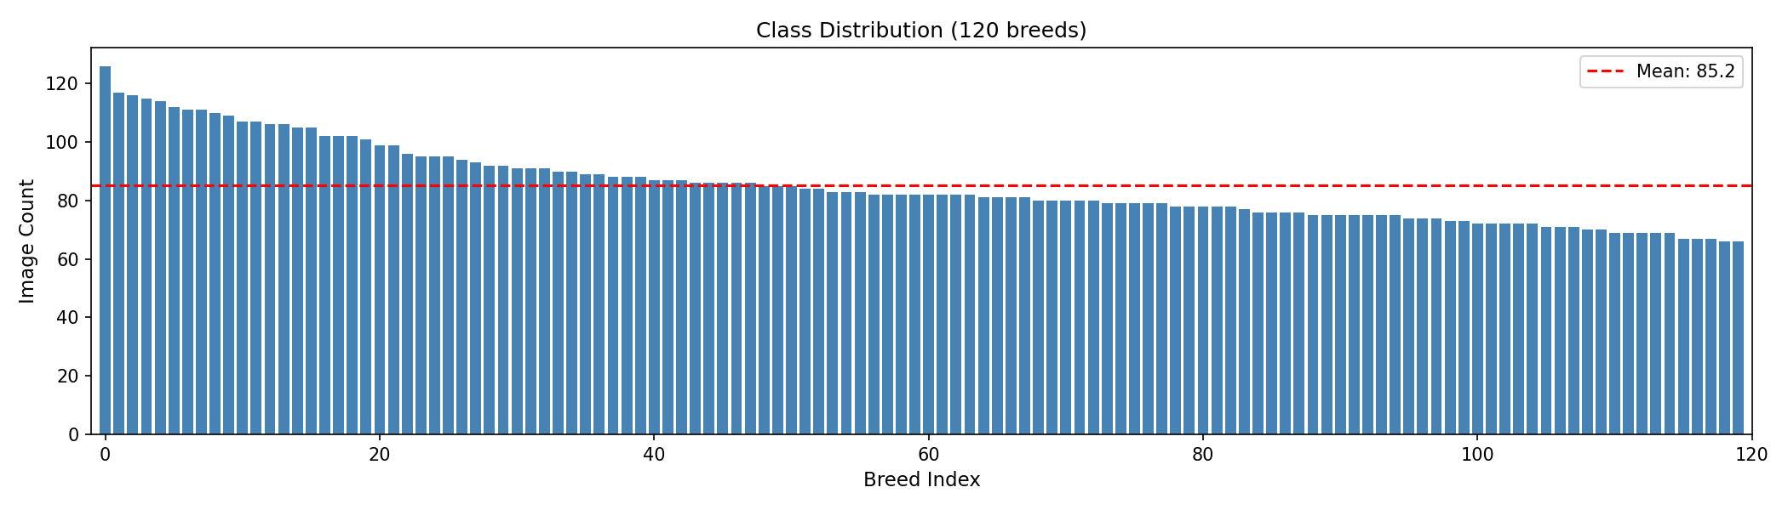
图1 120个犬种的类别分布

三、方法设计

3.1 基线选择
选择ResNet-50作为基线backbone，理由如下：
- 迁移学习必要性：训练集仅1万张，从头训练深度CNN会严重过拟合。ImageNet预训练模型已经学到了通用的视觉特征（边缘、纹理、形状），在小数据集上微调即可获得良好效果。
- ResNet-50 vs ResNet-101/152：ResNet-50有25.6M参数，ImageNet Top-1精度76.1%，在精度和过拟合风险之间取得平衡。更深的101/152层在小数据集上更容易过拟合，且训练时间更长，性价比不高。
- 残差连接保证可训练性：ResNet的shortcut connection使梯度可以直接回传到浅层，避免深层网络的退化问题。

3.2 改进模块
在ResNet-50基线上，分别加入四个改进模块进行消融实验：
（1）SE通道注意力（Squeeze-and-Excitation）
- 动机：不同特征通道对应不同的特征模式（如有的通道检测耳朵，有的检测毛色），网络应该自适应地增强重要通道、抑制无关通道。
- 原理：Squeeze（全局平均池化压缩空间信息）→ Excitation（两层FC学习通道权重，Sigmoid归一化到0-1）→ Scale（逐通道加权）。即插即用，参数量增加约3%。
- 预期：在细粒度分类中，通道注意力有助于聚焦判别性特征通道，预期提升0.5%~1.5%。
（2）CBAM卷积块注意力（通道+空间）
- 动机：SE只关注"哪些通道重要"，忽略了"哪里重要"。犬种分类中，耳朵、口鼻等局部区域比背景更有判别力。
- 原理：通道注意力（avg+max双路池化+共享MLP）与空间注意力（通道维avg+max拼接+7x7卷积）串联，同时关注"什么"和"哪里"。
- 预期：空间注意力帮助聚焦判别性区域，预期提升0.8%~2%。
（3）多尺度特征融合（FPN方式）
- 动机：CNN浅层特征分辨率高但语义弱（毛发纹理），深层语义强但分辨率低（整体体型）。细粒度分类同时需要细节和语义信息。
- 原理：借鉴FPN，用1x1卷积统一各层通道数，自顶向下上采样后逐元素相加，融合多层特征后分类。
- 预期：融合浅层细节和深层语义，预期提升0.5%~1.5%。
（4）反馈网络（Learning with Rethinking）
- 动机：传统CNN只有前馈结构，没有自上而下的反馈修正。人类视觉会根据高层语义重新审视输入，对难分样本二次判断。
- 原理：第一次前向得到初始预测，将高层特征和预测拼接后经全连接层生成门控信号，调制浅层特征后第二次前向得到修正预测。训练时损失为0.3*loss1+0.7*loss2。
- 预期：对相似犬种的难分样本通过二次审视修正预测，预期提升0%~1%（在干净静态图像上提升有限）。

3.3 模型结构总览
模型 | Backbone | 改进模块 | 新增参数
ResNet-50 (Baseline) | ResNet-50 | 无 | 0
+SE | ResNet-50 | 每个stage后加SE通道注意力 | ~0.7M
+CBAM | ResNet-50 | 每个stage后加CBAM通道+空间注意力 | ~0.7M
+MultiScale | ResNet-50 | FPN式多层特征融合 | ~0M（替换分类头）
+Feedback | ResNet-50 | 两次前向+门控反馈 | ~1.0M

四、代码实现
项目代码分为两个文件：
- models.py：定义5个模型类（BaselineResNet、SEResNet、CBAMResNet、MultiScaleResNet、FeedbackResNet），以及SEBlock、CBAM等子模块。
- main.py：配置、数据加载、训练循环、验证、测试推理、结果可视化。
以SEBlock为例，核心实现如下：
class SEBlock(nn.Module):
def __init__(self, channels, reduction=16):
super().__init__()
self.avg_pool = nn.AdaptiveAvgPool2d(1) # Squeeze
self.fc = nn.Sequential(
nn.Linear(channels, channels // reduction, bias=False),
nn.ReLU(inplace=True),
nn.Linear(channels // reduction, channels, bias=False),
nn.Sigmoid() # Excitation
)
def forward(self, x):
b, c, _, _ = x.size()
y = self.avg_pool(x).view(b, c)
y = self.fc(y).view(b, c, 1, 1)
return x * y.expand_as(x) # Scale
训练流程为：前向传播→计算损失→反向传播→优化器更新，每个epoch结束后在验证集上评估Top-1和Top-5精度，保存最佳模型。结果缓存机制将每个模型的训练历史保存为JSON，再次运行自动跳过已训练模型。

五、实验配置
配置项 | 设置
GPU | NVIDIA GeForce RTX 3080 Laptop
输入分辨率 | 224 x 224
Batch Size | 32
训练轮数 | 40 epochs
优化器 | AdamW (lr=1e-4, weight_decay=1e-4)
学习率调度 | CosineAnnealingLR
损失函数 | CrossEntropyLoss
训练数据增强 | RandomResizedCrop(scale=0.6~1.0), HorizontalFlip, Rotation(15), ColorJitter, RandomErasing(p=0.3)
验证预处理 | Resize(256) + CenterCrop(224)
数据划分 | 80%训练 / 20%验证，stratify分层抽样
随机种子 | 42（固定）

公平对比原则：所有模型使用完全相同的数据增强、优化器、学习率、batch size、epoch数和随机种子，确保性能差异仅来自模型结构本身。

六、实验结果

6.1 总体结果
模型 | Best Top-1 (%) | Best Top-5 (%) | Params (M) | Avg Epoch (s)
ResNet-50 (Baseline) | 83.96 | 97.95 | 24.6 | 164.4
+SE | 83.57 | 97.80 | 25.3 | 171.8
+CBAM | 82.64 | 97.85 | 25.3 | 199.4
+MultiScale | 69.63 | 94.18 | 24.6 | 182.1
+Feedback | 79.17 | 96.92 | 25.6 | 212.9

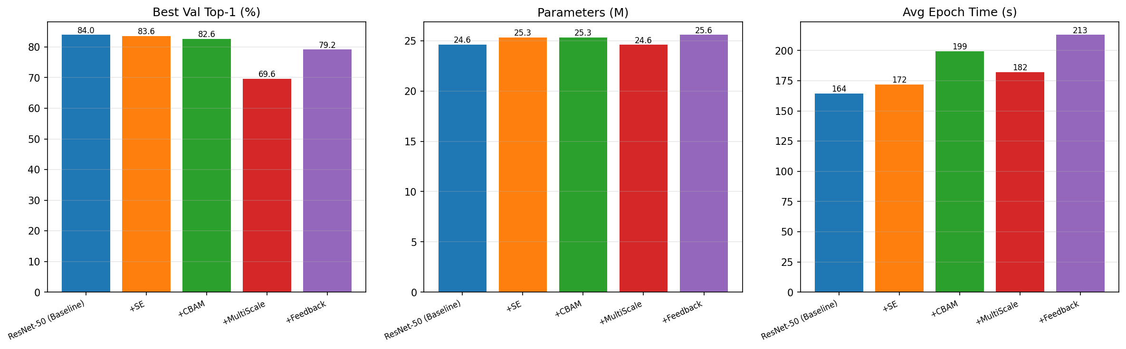
图2 各模型精度、参数量、训练时间对比

6.2 训练曲线
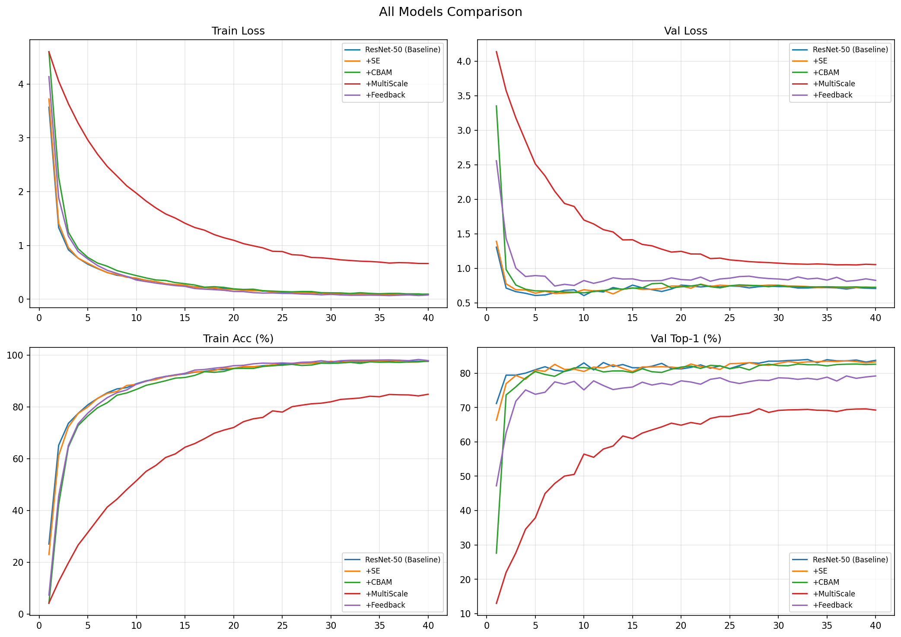
图3 训练/验证 Loss与Accuracy曲线对比

6.3 消融实验分析
以BaselineResNet为基准，四个改进模块的消融结果如下：
模型 | Best Top-1 (%) | 相对baseline | 末10轮均值 (%) | 训练精度 (%) | 过拟合差距 (%) | 结论
Baseline | 83.96 | — | 83.62 | 97.63 | 14.01 | 基线
+SE | 83.57 | -0.39 | 83.31 | 97.60 | 14.29 | 基本持平
+CBAM | 82.64 | -1.32 | 82.46 | 97.28 | 14.82 | 略低
+MultiScale | 69.63 | -14.33 | 69.30 | 84.10 | 14.80 | 严重异常（欠拟合）
+Feedback | 79.17 | -4.79 | 78.56 | 98.04 | 19.48 | 严重过拟合

SE与baseline仅差0.39%，训练精度和过拟合差距几乎一致，属于随机波动范围，不能说明SE有害。CBAM低1.32%，训练精度接近但未出现严重过拟合，可能部分来自随机波动，部分来自模块对预训练特征的干扰。两者均未带来提升，说明在1万张小数据集上，ImageNet预训练特征已经足够好，注意力模块引入的额外参数未能转化为性能收益。
MultiScale和Feedback出现严重异常，前者训练集都学不好（欠拟合），后者训练集很好但验证集很差（过拟合）。这两个不是超参数调优问题，而是模型结构实现存在bug，具体排查和修复过程见第七章。

七、遇到的问题与解决
问题1：torch.cuda.get_device_properties属性名报错
- 现象：运行时报错 AttributeError，提示 total_mem 属性不存在。
- 分析：PyTorch版本更新后，获取显存总量的属性名从 total_mem 改为了 total_memory。
- 解决：将 torch.cuda.get_device_properties(0).total_mem 改为 torch.cuda.get_device_properties(0).total_memory。
- 教训：查阅PyTorch官方文档确认API名称，不同版本间API可能有变化。
问题2：MultiScale模型精度仅69.63%，严重欠拟合
- 现象：MultiScale模型收敛极慢，前5个epoch验证精度仅30-45%（其他模型已达80%），最终训练精度仅84%，训练loss高达0.69（其他模型0.1左右）。
- 分析：训练集都学不好说明是欠拟合而非过拟合。通过对比训练/验证loss曲线确认后，进行代码审查，发现三个结构问题：（1）layer4被完全丢弃，代码中 _ = self.layer4(c3) 计算了结果但直接丢弃，而layer4是ResNet-50语义最强的层（2048维），分类任务最依赖它；（2）1x1卷积将1024/512/256通道统一压缩到256维，而baseline使用2048维特征分类，表达能力差8倍；（3）融合后只取layer1尺度的p1经过分类头，深层语义经过两次nearest上采样和相加后已被严重稀释。FPN是为目标检测设计的（多尺度检测），直接搬到分类任务且丢弃最深层是设计错误。
- 解决：待修复：保留layer4特征，多层分别global average pooling后拼接（concat）再分类，不做过度通道压缩，让深层语义和浅层细节都参与分类。
- 教训：为其他任务设计的模块不能直接照搬，必须理解其设计动机并适配当前任务。分类任务最依赖深层语义特征，不能丢弃layer4。
问题3：Feedback模型严重过拟合
- 现象：Feedback训练精度98%（比baseline还高），但验证精度仅78.6%，过拟合差距达19.5%（baseline为14%）。
- 分析：训练精度高但验证精度低，初步判断为过拟合。但普通的过拟合不会差5个百分点这么多，进一步代码审查发现核心问题是训练与推理不一致：训练时返回(logits1, logits2)，损失为0.3*loss1+0.7*loss2，70%的梯度在优化第二次前向路径；但推理时只返回logits1（第一次前向），训练优化的路径和推理使用的路径不匹配。此外，refine卷积层随机初始化，改变了layer1输出的特征分布，而layer2-4是在原始分布上预训练的，输入分布突变破坏了预训练特征。
- 解决：待修复：推理时也返回logits2（或两次前向结果取平均）；将refine层最后一个BN的weight初始化为0，使训练开始时反馈路径近似恒等映射，不改变原始特征。
- 教训：训练和推理的前向传播路径必须一致，否则训练优化的方向和推理使用的方向不匹配。添加新模块时要保证初始状态接近恒等映射，避免破坏预训练特征。

八、总结与反思
1. 基线结果合理
ResNet-50迁移学习在120类细粒度犬种分类上达到83.96% Top-1、97.95% Top-5，符合该任务上单模型的典型水平。
2. 注意力模块在小数据集上收益有限
SE和CBAM均未带来提升，SE与baseline基本持平（-0.39%），CBAM略低（-1.32%）。原因可能是ImageNet预训练特征已经足够好，注意力模块在小数据集上引入了额外参数和优化难度，反而干扰了预训练特征。注意力机制更适合大数据集或从零训练的场景。
3. 多尺度融合的失败是结构设计问题而非方法本身无效
FPN式融合在目标检测中非常成功，但当前实现错误地丢弃了最深层语义特征并过度压缩通道。正确的做法是保留所有层特征（包括layer4），分别全局池化后拼接分类。这个失败案例提醒我：理解模块原理比照搬代码更重要。
4. 反馈网络在干净静态图像上提升有限且实现有陷阱
反馈机制在噪声、遮挡、视频等场景有优势，但在干净的静态图像分类上，第一次前向已经提取了足够信息，二次修正的空间有限。此外训练-推理不一致是一个隐蔽但致命的bug。
5. 后续改进方向
- 修复MultiScale：保留layer4，多层GAP后拼接，通道不压缩到256以下。
- 修复Feedback：推理时返回logits2，refine初始化为恒等映射。
- 两阶段训练：先冻结backbone只训分类头（5 epochs），再解冻全部微调，避免随机初始化的分类头破坏预训练特征。
- TTA（测试时增强）：多裁剪/翻转取平均预测，免费提升1%~2%。
- Ensemble：多个模型概率平均，Kaggle刷榜常用手段。
- 更大输入分辨率：380x380或448x448有助于细粒度特征识别。
- 多次重复实验：用不同随机种子跑3-5次取均值，消除随机性影响。

